ПРАКТИЧЕСКАЯ РАБОТА №10
Тема: Тестовое окружение.
Цель работы: Выполнение тестового окружения.

Ход работы
Задание 1
Для создания тестов для кода с использованием Jest, выполнена настройка среды для тестирования DOM, используя jsdom, который позволяет симулировать взаимодействие с DOM в тестах (Рисунок 1.1).

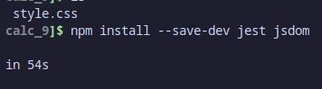
Рисунок 1.1 – Установка jest и jsdom

Создан файл jest.config.js для настройки Jest (Рисунок 1.2).

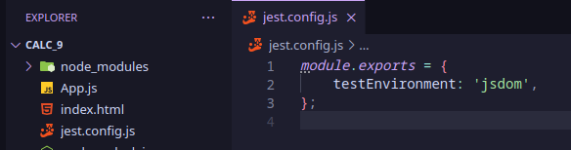
Рисунок 1.2 – Создание файла кофига тестов

Создан файл app.test.js и добавлены тесты для каждой функции (Рисунок 1.3).

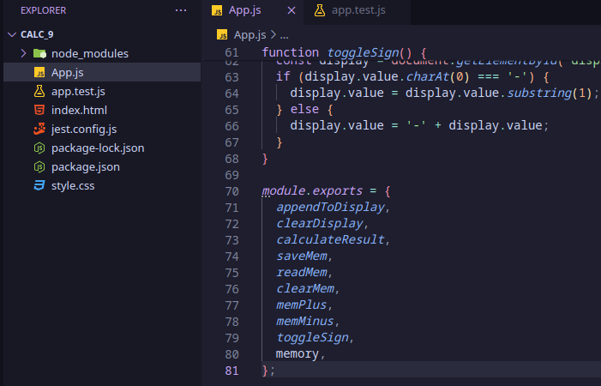
Рисунок 1.3 – Тесты app.test.js

Чтобы тестировать функции, необходимо экспортировать их в app.js (Рисунок 1.4).

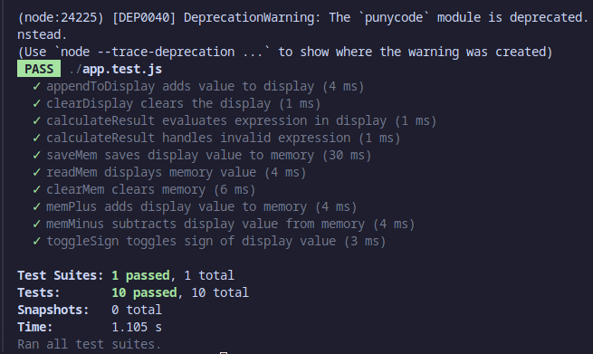
Рисунок 1.4 – Экспорт функций в app.js

Для запуска тестов используется команда npx jest (Рисунок 1.5).

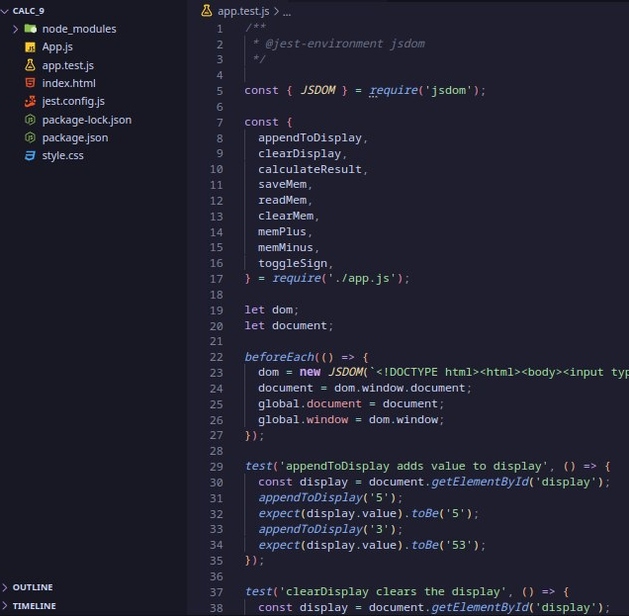
Рисунок 1.5 – Результат тестов

